**Pruebas De La Página Web Desarrollada**

* Página de inicio: Archivo index.html

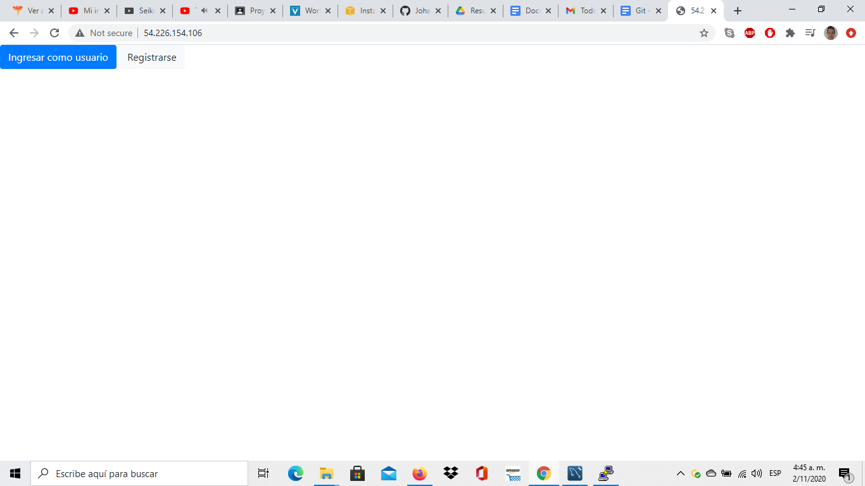

* Página de registro: Archivo index.html

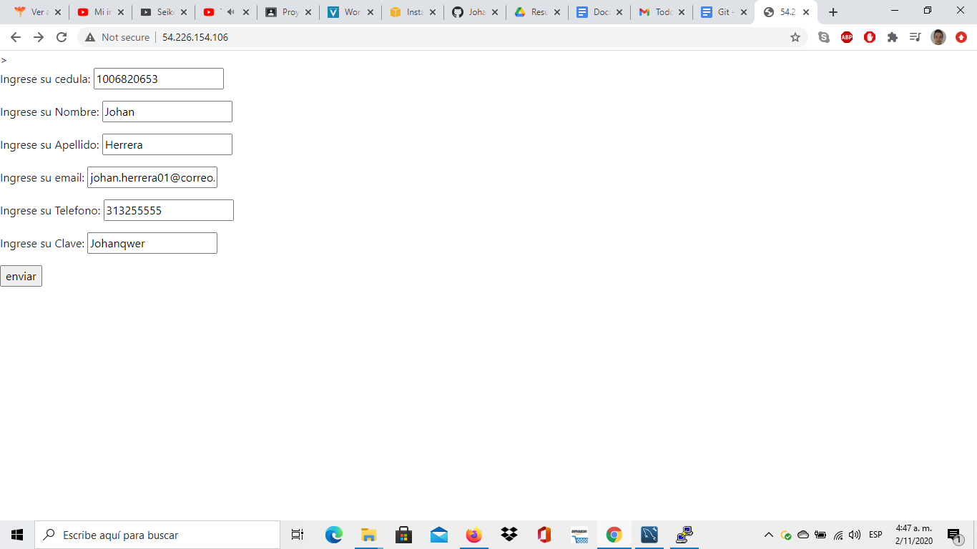

* Página de consulta: Archivo consulta.html

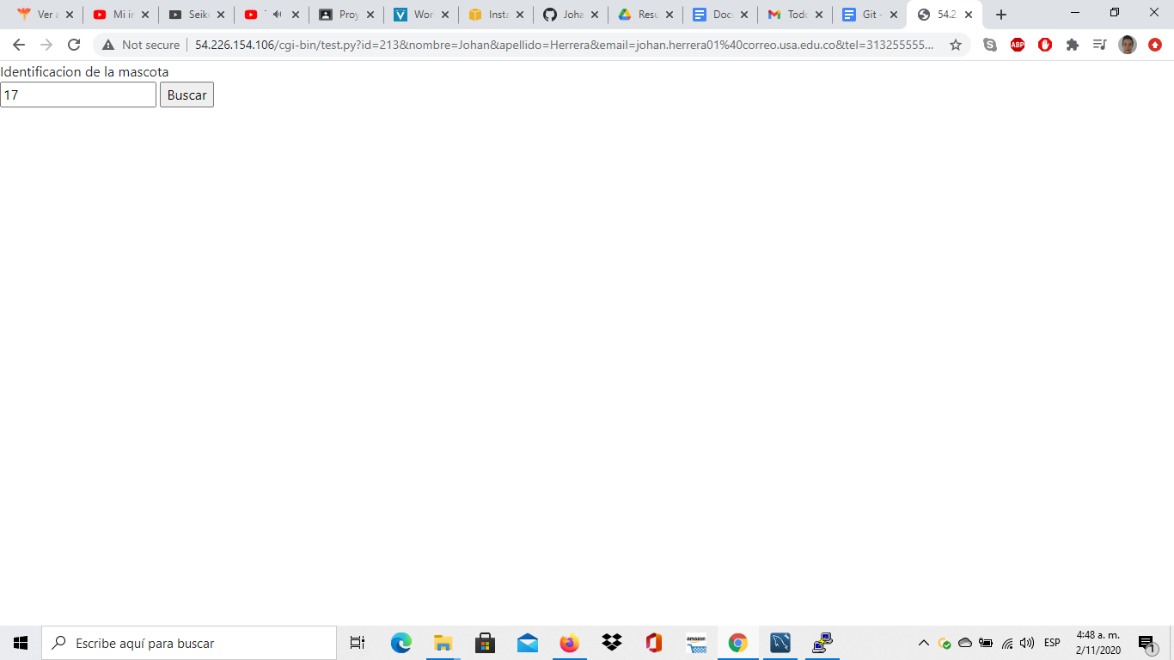

* Página en la que se ve el resultado de la consulta: Archivo minde.html

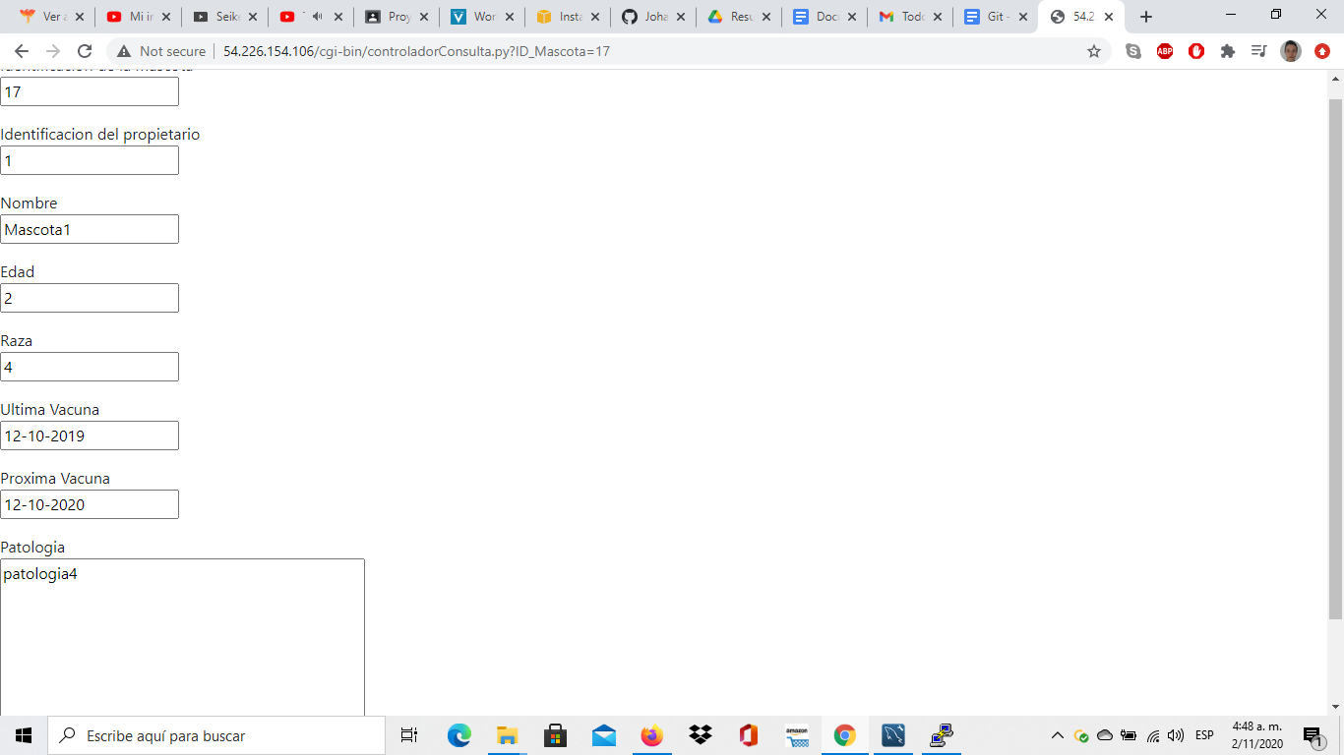

El codigo de python se encuentra documentado en el repositorio de github.